普通型高級中等學校英語文學科中心
114學年度SDGs融入高中英語文教學示例分享線上研習
實施計畫

壹、計畫依據
依據教育部國民及學前教育署114年8月5日臺教國署高字第1145404332號核定英語文學科中心114學年度工作計畫。

貳、研習簡介
為深化高中英語文教師將SDGs融入英語教學，由學科中心種子教師分享SDGs教學示例，提供教師進行SDGs融入高中英語教學之參考。

參、辦理單位
一、指導單位: 教育部國民及學前教育署
二、承辦單位: 普通型高級中等學校英語文學科中心-高雄市立左營高級中學
三、協辦單位: 臺北市高中英文學科平臺
高雄市教育局十二年國教課程發展團隊

肆、辦理內容
一、參加對象：全國公私立高中以及高級職業學校之英文教師共200名。
二、研習場次及時間地點：
場次 | 日期 | 地點 | 名額
第一場 | 115年4月27日(一) | Google Meet | 200
第二場 | 115年5月12日(二) | Google Meet | 200

三、時程表：
【第一場】
時間 | 主題/流程 | 講師/主持人
13:00-13:20 | 登入報到 | 英語文學科中心
13:20-13:30 | 開場 | 英語文學科中心研究教師/  桃園市立武陵高級中學  葉秋菊老師
13:30-14:00 | SDGs-Based Persuasive English Presentations:  Analyzing Global Issues through Advocacy and Speech | 國立華南高級商業職業學校  丘婉玉老師
14:00-14:30 | Goodbye to Starbucks Disposable Paper Cups and Hi to Circulate Cup Policy | 臺北市立內湖高級工業職業學校  陳雅貞老師
14:30-15:00 | Following Mazu’s Footsteps: An Ecological Journey | 臺北市立陽明高級中學  謝采芸老師
15:00-15:20 | 綜合座談 | 英語文學科中心研究教師/  桃園市立武陵高級中學  葉秋菊老師

【第二場】
時間 | 主題/流程 | 講師/主持人
13:00-13:20 | 登入報到 | 英語文學科中心
13:20-13:30 | 開場 | 英語文學科中心研究教師/高雄市道明高級中學  賴珈蓁老師
13:30-14:00 | JUSTICE - Between Nature and Human Beings | 高雄市道明高級中學  賴珈蓁老師
14:00-14:30 | Venice: A Sinking City — The Causes and Effects of Climate Change and Actions We Can Take to Mitigate It | 國立新化高級中學  陳正文老師
14:30-15:00 | One Incident, Different Perspectives | 苗栗縣立大同高級中學  陳亭君老師
15:00-15:20 | 綜合座談 | 英語文學科中心研究教師/高雄市道明高級中學  賴珈蓁老師

四、報名方式：
(一)請至「教育部全國教師在職進修資訊網」
(http://inservice.edu.tw/)，選擇【教師登入】輸入教師帳號及密碼 →點選網頁上【研習進階搜尋】→於【研習名稱/代碼】，輸入課程名稱或代碼查詢→點選頁面下方【線上報名專區】→填寫資料→完成報名手續。
(二)報名資訊：
場次 | 研習日期 | 報名日期 | 課程代碼
第一場 | 115年4月27日(一) | 即日起至 4月22 日 | 5544883
第二場 | 115年5月12日(二) | 即日起至5 月 6日 | 5544896
五、研習時數：全程參加並完成線上問卷填答者，核發2小時研習時數。
六、注意事項：
(一)本研習將使用Google Meet進行線上課程。報名請另填google私人信箱
或google 教育版信箱，並請核對正確性，以利寄送連結資訊。
(二)將於報名截止隔日寄送研習連結予通過審核之教師，若未收到請來信或
來電告知，大量郵件寄送可能會歸為垃圾信，請先檢查垃圾郵件信箱。
(三)審核通過後若不克出席，敬請來信或來電取消，無故缺席將會列為未來
研習錄取之參考。
(四)請於報到時間填寫線上簽到表，綜合座談時填寫線上回饋表，本中心將
依簽到表、回饋表及登入紀錄核發研習時數，若無填寫恕無法核發完整
時數，14:00後不開放登入會議室。
(五)登入會議室前請先關閉AI會議紀錄工具。
(六)請各校惠予參加教師以公假出席。
(七)研習相關訊息請搜尋「英語文學科中心」粉絲專頁及網站之公告。
網站：https://ghresource.k12ea.gov.tw/nss/s/main/p/English
臉書粉絲專頁：https://www.facebook.com/eerc.moe
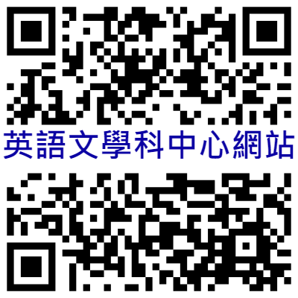

(八)研習聯絡人：普通型高級中等學校英語文學科中心(高雄市立左營高級中
學)專任助理蘇小姐、徐小姐，TEL：07-5822010轉120、07-585-5102，
E-mail：english026@gmail.com

